БАНК РОССИИ ПРОВЕДЕТ СЕМИНАР В "ТЕРРИТОРИИ БИЗНЕСА". ПРИГЛАШАЕМ К УЧАСТИЮ!
Как распознать мошенничество?
Как снизить финансовые риски?
Как сделать использование банковских карт безопасным?
Повысить Ваши компетенции и финансовую грамотность помогут эксперты Центробанка, которые проведут семинар «Финансовая грамотность», состоящий из двух блоков:
Первый блок – «Расширение сферы безналичных расчётов, безопасность использования банковских карт, виды мошенничества».
Польза – рациональное и безопасное использование платежных карт, формирование «подушки безопасности» во время непредвиденных обстоятельств, избежание мошеннических действий при использовании банковских карт.
Второй блок - «Признаки платежеспособности и подлинности денежных знаков Банка России».
Польза – повышение финансовой грамотности в определении подлинности денежных купюр, распознавание признаков финансового мошенничества, управление рисками, а также их снижение во время предоставления финансовых услуг.
В качестве спикеров выступят:
Дмитрий Долгушев – главный эксперт отдела наличного денежного обращения и кассовых операций Отделения Челябинск Уральского главного управления Банка России.
Людмила Панина – начальник отдела платежных систем и расчетов Отделения Челябинск Уральского главного управления Банка России.
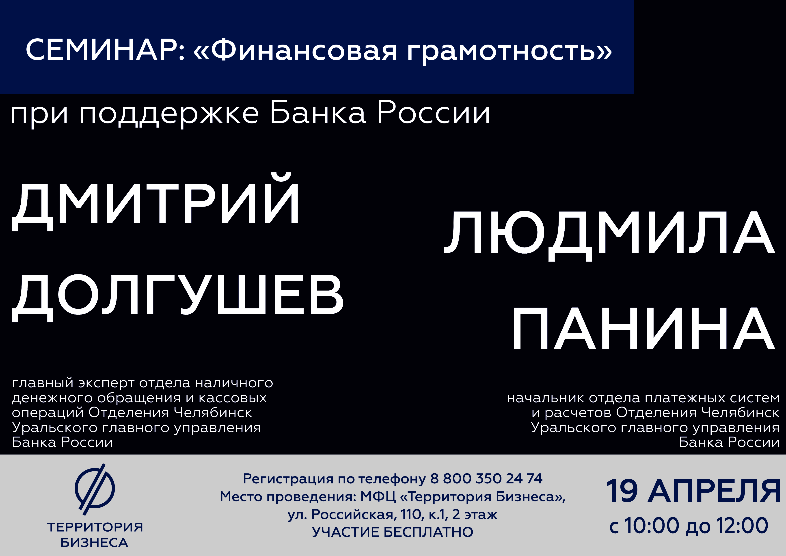
Время проведения: 19 апреля, с 10:00 до 12:00
Место проведения: МФЦ "Территория Бизнеса", ул. Российская 110, к.1, 2 этаж
Участие в мероприятии бесплатное! Необходима регистрация по телефону 8 800 350 24 74 или через онлайн-форму ниже.
https://xn--74-6kcdtbngab0dhyacwee4w.xn--p1ai/news/bank-rossii-provedet-seminar-v-territorii-biznesa-priglashaem-k-uchastiyu/

